«Снежный дом».
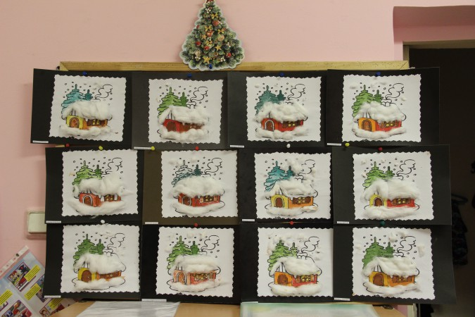
Вот такие снежные и красивые домики мы сделали с ребятами.
Для создания поделки потребуются следующие материалы:
- картон;
- белая бумага формата А4 с рисунком домика;
- клей карандаш;
- ножницы;
- краски (гуашь)
- вата, синтепон.
Как сделать наш снежный дом: ход работы
Работа состояла из двух этапов.
1. Сначала мы рассмотрели картинки разных снежных домов, представили каждый своей домик. Пофантазировали.
2. Взяли наши черно-белые домики (готовый рисунок) и с помощью гуаши превратили их в разноцветные веселые домики, старались раскрашивать домики одинаковыми цветами. Лучше раскрашивать гуашью, а не акварелью -цвета ярче получаются.
3. Когда наши цветные домики высохли. Мы взяли клеящий карандаш и вату. И превратили наши простые домики в снежные. Мы приклеили вату на крышу, сделали сугробы большие у дома. Чтобы получилась настоящая зимаМожно кусочек ваты скатать "колбаской " и приклеить в виде трубы на крыше.
Вату мы не стали раскрашивать для того, что чтобы получилась объемная работа. Если ее раскрасить, она когда высыхает, "падает" и получается не очень красиво.
Если нет ваты, можно использовать синтепон (тонкий) .
Полученную работу мы по краям вырезали ножницами с зубчиками и приклеили наши домики на черный картон (чтобы четко было видно)
Вот какие замечательные домики получились у ребят.
